Komunikat dla podróżujących nr 57 Warszawa, 26 marca 2020 r. (Opracowano na podstawie danych WHO, ECDC, CDC)
26.03.2020
- #komunikat Głównego Inspektora Sanitarnego #komunikat #koronawirus #SARS-Cov-2

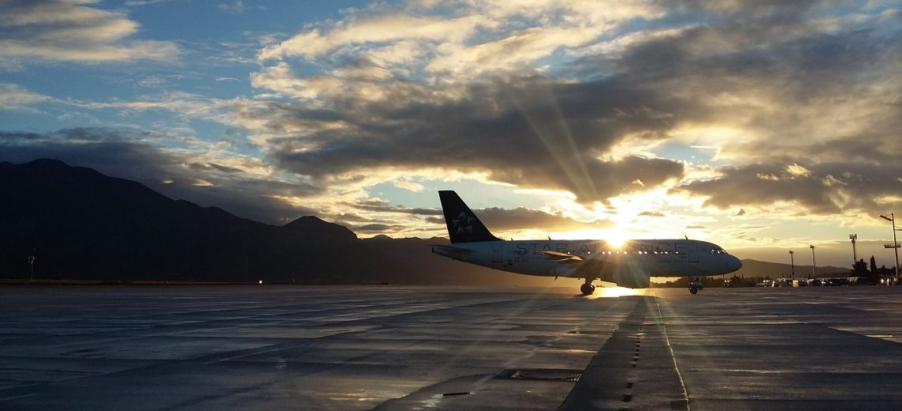

Zachorowania na COVID-19 (zapalenie płuc spowodowane nowym koronawirusem SARS-CoV-2) – aktualizacja
W ostatnich tygodniach obserwuje się rosnącą liczbę zachorowań na COVID-19 – chorobę wywoływaną przez koronawirusa SARS-CoV-2 w Europie. Zgodnie z raportem WHO, Polska została uznana za państwo z występującą lokalną transmisją nowego koronawirusa SARS-CoV-2. Według danych WHO na dzień 25 marca 2020 r., w 49 krajach Regionu Europejskiego WHO dochodzi do lokalnej transmisji wirusa SARS-CoV-2.
Główny Inspektor Sanitarny rekomenduje zaniechanie jakichkolwiek podróży
Opracowano na podstawie:
https://www.gov.pl/web/koronawirus/jak-wrocic-do-polski-samolotem
https://www.gov.pl/web/koronawirus/zamykamy-granice-przed-koronawirusem
Od niedzieli 15 marca br. do odwołania zostają wstrzymane międzynarodowe pasażerskie połączenia lotnicze i kolejowe oraz wprowadzony zostaje zakaz wjazdu do Polski dla cudzoziemców.
Obywatele RP nadal będą mogli wrócić do Polski transportem kołowym, tj. samochodami osobowymi, busami i autokarami. Natomiast dla wszystkich obywateli RP, którzy ze względu na odległość nie są w stanie przekroczyć granicy Polski transportem kołowym, zostały udostępnione trzy możliwości powrotu do kraju drogą lotniczą:
- Realizacja dotychczas zaplanowanych lotów czarterowych.
Mimo zawieszenia pasażerskich międzynarodowych połączeń lotniczych, do Polski wpuszczone zostaną wszystkie samoloty czarterowe z obywatelami RP, które miały już wcześniej zaplanowane loty. Razem z nimi wylądować na terenie Polski będą mogli także uprawnieni do tego cudzoziemcy:
1) małżonkowie obywateli RP;
2) dzieci obywateli RP;
3) osoby posiadające Kartę Polaka,;
4) osoby posiadające prawo stałego lub czasowego pobytu na terenie RP lub pozwolenie na pracę.
- Specjalne czartery.
Polskie Linie Lotnicze LOT zorganizują specjalne loty czarterowe w różne regiony świata, aby umożliwić obywatelom RP powrót do Polski. Obywatele RP, którzy będą chcieli powrócić do kraju, a także uprawnieni do tego cudzoziemcy (wykaz powyżej) będą mogli zakupić bilet na przelot za pośrednictwem platformy internetowej Polskich Linii Lotniczych LOT: www.lot.com. Więcej informacji pod adresem: https://www.lot.com/pl/pl/lot-do-domu
- Loty według zapotrzebowania.
Osoby znajdujące się w miejscach, do których Polskie Linie Lotnicze LOT nie organizują specjalnych przelotów, mogą zgłaszać zapotrzebowanie na stworzenie takiego lotu za pośrednictwem specjalnie do tego przygotowanej platformy „Lot do domu” pod adresem: https://lotdodomu.com/
Więcej informacji dotyczących możliwości przekraczania granic można uzyskać także pod numerem telefonu +48 22 523 8880 (specjalna infolinia MSZ RP).
W przypadku osób przebywających poza terenami Polski, w krajach dotkniętych lokalną transmisją wirusa SARS-CoV-2 (Informacje dot. krajów z lokalną transmisją wirusa można znaleźć w raportach dziennych WHO pod adresem:
https://www.who.int/emergencies/diseases/novel-coronavirus-2019/situation-reports/), zalecamy zachowanie szczególnych środków ostrożności i unikanie dużych skupisk ludzkich.
Szczegółowe informacje dotyczące bezpieczeństwa w poszczególnych państwach i regionach, w tym potrzebne dane kontaktowe, znajdują się na stronie Ministerstwa Spraw Zagranicznych w zakładce Informacje dla podróżujących. https://www.gov.pl/web/dyplomacja/informacje-dla-podrozujacych
Łącznie w okresie od 31 grudnia 2019 r. do 26 marca 2020 r. odnotowano 467 710 potwierdzonych przypadków COVID-19, w tym 20 947 zgonów (4,5 %) (Tab.1). Najwięcej zgonów zgłoszono z: Włoch (7 505), Hiszpanii (3 434), Chin (3 293), Iranu (2 077), Francji (1 331) i Stanów Zjednoczonych (1 050).
Tab.1. Geograficzna dystrybucja przypadków COVID-19 według stanu na dzień 26 marca 2020 r. (ECDC)
Region | Places reporting cases | Sum of Cases | Sum of Deaths | Confirmed cases in the last 15 days
Africa | Algeria | 264 | 17 | 244
Africa | Angola | 2 | 0 | 2
Africa | Benin | 5 | 0 | 5
Africa | Burkina_Faso | 114 | 3 | 112
Africa | Cameroon | 72 | 1 | 70
Africa | Cape_Verde | 4 | 1 | 4
Africa | Central_African_Republic | 4 | 0 | 4
Africa | Chad | 3 | 0 | 3
Africa | Congo | 4 | 0 | 4
Africa | Cote_dIvoire | 80 | 0 | 80
Africa | Democratic_Republic_of_the_Congo | 45 | 3 | 44
Africa | Djibouti | 12 | 0 | 12
Africa | Egypt | 442 | 21 | 383
Africa | Equatorial_Guinea | 11 | 0 | 11
Africa | Eritrea | 4 | 0 | 4
Africa | Eswatini | 4 | 0 | 4
Africa | Ethiopia | 12 | 0 | 12
Africa | Gabon | 6 | 1 | 6
Africa | Gambia | 3 | 1 | 3
Africa | Ghana | 68 | 3 | 68
Africa | Guinea | 4 | 0 | 4
Africa | Kenya | 25 | 0 | 25
Africa | Liberia | 3 | 0 | 3
Africa | Libya | 1 | 0 | 1
Africa | Madagascar | 19 | 0 | 19
Africa | Mali | 2 | 0 | 2
Africa | Mauritania | 2 | 0 | 2
Africa | Morocco | 225 | 6 | 223
Africa | Mozambique | 5 | 0 | 5
Africa | Namibia | 4 | 0 | 4
Africa | Niger | 7 | 1 | 7
Africa | Nigeria | 51 | 1 | 49
Africa | Rwanda | 41 | 0 | 41
Africa | Senegal | 99 | 0 | 95
Africa | Seychelles | 7 | 0 | 7
Africa | Somalia | 1 | 0 | 1
Africa | South_Africa | 709 | 0 | 702
Africa | Sudan | 3 | 1 | 3
Africa | Togo | 23 | 0 | 22
Africa | Tunisia | 173 | 5 | 168
Africa | Uganda | 14 | 0 | 14
Africa | United_Republic_of_Tanzania | 12 | 0 | 12
Africa | Zambia | 12 | 0 | 12
Africa | Zimbabwe | 3 | 1 | 3
America | Antigua_and_Barbuda | 3 | 0 | 3
America | Argentina | 502 | 8 | 483
America | Aruba | 19 | 0 | 19
America | Bahamas | 5 | 0 | 5
America | Barbados | 18 | 0 | 18
America | Belize | 2 | 0 | 2
America | Bermuda | 6 | 0 | 6
America | Bolivia | 39 | 0 | 39
America | Brazil | 2433 | 57 | 2399
America | Canada | 3385 | 35 | 3292
America | Cayman_Islands | 3 | 1 | 3
America | Chile | 1142 | 3 | 1125
America | Colombia | 470 | 4 | 467
America | Costa_Rica | 201 | 2 | 188
America | Cuba | 57 | 1 | 57
America | Curaçao | 6 | 1 | 6
America | Dominica | 7 | 0 | 7
America | Dominican_Republic | 392 | 10 | 387
America | Ecuador | 1211 | 29 | 1194
America | El_Salvador | 13 | 0 | 13
America | Greenland | 5 | 0 | 5
America | Grenada | 1 | 0 | 1
America | Guatemala | 24 | 1 | 24
America | Guyana | 5 | 1 | 5
America | Haiti | 8 | 0 | 8
America | Honduras | 52 | 0 | 52
America | Jamaica | 25 | 1 | 25
America | Mexico | 405 | 5 | 398
America | Montserrat | 1 | 0 | 1
America | Nicaragua | 2 | 0 | 2
America | Panama | 443 | 6 | 436
America | Paraguay | 37 | 3 | 32
America | Peru | 558 | 8 | 547
America | Saint_Kitts_and_Nevis | 2 | 0 | 2
America | Saint_Lucia | 3 | 0 | 3
America | Saint_Vincent_and_the_Grenadines | 1 | 0 | 1
America | Sint_Maarten | 2 | 0 | 1
America | Suriname | 8 | 0 | 8
America | Trinidad_and_Tobago | 60 | 1 | 60
America | Turks_and_Caicos_islands | 1 | 0 | 1
America | United_States_of_America | 69194 | 1050 | 68169
America | United_States_Virgin_Islands | 17 | 0 | 17
America | Uruguay | 217 | 0 | 217
America | Venezuela | 106 | 0 | 106
Asia | Afghanistan | 75 | 1 | 68
Asia | Bahrain | 419 | 3 | 309
Asia | Bangladesh | 39 | 5 | 36
Asia | Bhutan | 3 | 0 | 2
Asia | Brunei_Darussalam | 107 | 0 | 106
Asia | Cambodia | 96 | 0 | 94
Asia | China | 81968 | 3293 | 1060
Asia | India | 649 | 13 | 599
Asia | Indonesia | 790 | 58 | 771
Asia | Iran | 27017 | 2077 | 18975
Asia | Iraq | 346 | 29 | 285
Asia | Israel | 2369 | 5 | 2299
Asia | Japan | 1268 | 45 | 700
Asia | Jordan | 153 | 0 | 152
Asia | Kazakhstan | 88 | 0 | 88
Asia | Kuwait | 195 | 0 | 126
Asia | Kyrgyzstan | 44 | 0 | 44
Asia | Laos | 2 | 0 | 2
Asia | Lebanon | 333 | 4 | 292
Asia | Malaysia | 1796 | 19 | 1667
Asia | Maldives | 13 | 0 | 7
Asia | Mauritius | 48 | 2 | 48
Asia | Mongolia | 10 | 0 | 9
Asia | Myanmar | 3 | 0 | 3
Asia | Nepal | 3 | 0 | 2
Asia | Oman | 99 | 0 | 81
Asia | Pakistan | 1057 | 8 | 1041
Asia | Palestine | 62 | 0 | 33
Asia | Philippines | 636 | 38 | 603
Asia | Qatar | 537 | 0 | 513
Asia | Saudi_Arabia | 900 | 2 | 880
Asia | Singapore | 568 | 2 | 402
Asia | South_Korea | 9241 | 131 | 1486
Asia | Sri_Lanka | 102 | 0 | 101
Asia | Syria | 1 | 0 | 1
Asia | Taiwan | 235 | 2 | 187
Asia | Thailand | 1045 | 4 | 986
Asia | Timor_Leste | 1 | 0 | 1
Asia | Turkey | 2433 | 59 | 2433
Asia | United_Arab_Emirates | 333 | 2 | 259
Asia | Uzbekistan | 65 | 0 | 65
Asia | Vietnam | 148 | 0 | 113
Europe | Albania | 146 | 5 | 136
Europe | Andorra | 188 | 0 | 187
Europe | Armenia | 290 | 0 | 289
Europe | Austria | 5888 | 34 | 5706
Europe | Azerbaijan | 93 | 2 | 82
Europe | Belarus | 86 | 0 | 77
Europe | Belgium | 4937 | 178 | 4670
Europe | Bosnia_and_Herzegovina | 181 | 3 | 179
Europe | Bulgaria | 242 | 3 | 238
Europe | Croatia | 418 | 1 | 405
Europe | Cyprus | 132 | 3 | 130
Europe | Czech_Republic | 1654 | 6 | 1591
Europe | Denmark | 1724 | 34 | 1460
Europe | Estonia | 404 | 1 | 391
Europe | Faroe_Islands | 132 | 0 | 132
Europe | Finland | 880 | 3 | 840
Europe | France | 25233 | 1331 | 23449
Europe | Georgia | 73 | 0 | 50
Europe | Germany | 36508 | 198 | 35212
Europe | Gibraltar | 26 | 0 | 26
Europe | Greece | 821 | 22 | 731
Europe | Guernsey | 30 | 0 | 30
Europe | Holy_See | 1 | 0 | 0
Europe | Hungary | 261 | 10 | 249
Europe | Iceland | 737 | 2 | 667
Europe | Ireland | 1564 | 9 | 1529
Europe | Isle_of_Man | 23 | 0 | 23
Europe | Italy | 74386 | 7505 | 64237
Europe | Jersey | 18 | 0 | 18
Europe | Kosovo | 71 | 1 | 71
Europe | Latvia | 221 | 0 | 213
Europe | Liechtenstein | 51 | 0 | 50
Europe | Lithuania | 274 | 4 | 271
Europe | Luxembourg | 1333 | 8 | 1326
Europe | Malta | 129 | 0 | 125
Europe | Moldova | 149 | 1 | 146
Europe | Monaco | 31 | 0 | 30
Europe | Montenegro | 53 | 0 | 53
Europe | Netherlands | 6412 | 356 | 6030
Europe | North_Macedonia | 177 | 2 | 170
Europe | Norway | 2916 | 12 | 2639
Europe | Poland | 1051 | 14 | 1029
Europe | Portugal | 2995 | 43 | 2954
Europe | Romania | 906 | 13 | 881
Europe | Russia | 658 | 0 | 648
Europe | San_Marino | 208 | 21 | 146
Europe | Serbia | 303 | 2 | 298
Europe | Slovakia | 216 | 0 | 209
Europe | Slovenia | 528 | 4 | 497
Europe | Spain | 47610 | 3434 | 45971
Europe | Sweden | 2510 | 42 | 2184
Europe | Switzerland | 9714 | 103 | 9224
Europe | Ukraine | 113 | 4 | 112
Europe | United_Kingdom | 9529 | 422 | 9156
Oceania | Australia | 2423 | 8 | 2311
Oceania | Fiji | 5 | 0 | 5
Oceania | French_Polynesia | 25 | 0 | 25
Oceania | Guam | 37 | 1 | 37
Oceania | New_Caledonia | 14 | 0 | 14
Oceania | New_Zealand | 283 | 0 | 278
Oceania | Papua_New_Guinea | 1 | 0 | 1
Oceania | Other
Other | Cases_on_an_international_conveyance_Japan | 696 | 7 | 0
 | Total | 467710 | 20947 | 348516
Ryc.1. Geograficzna dystrybucja przypadków COVID-19 według stanu na dzień 26 marca 2020 r.
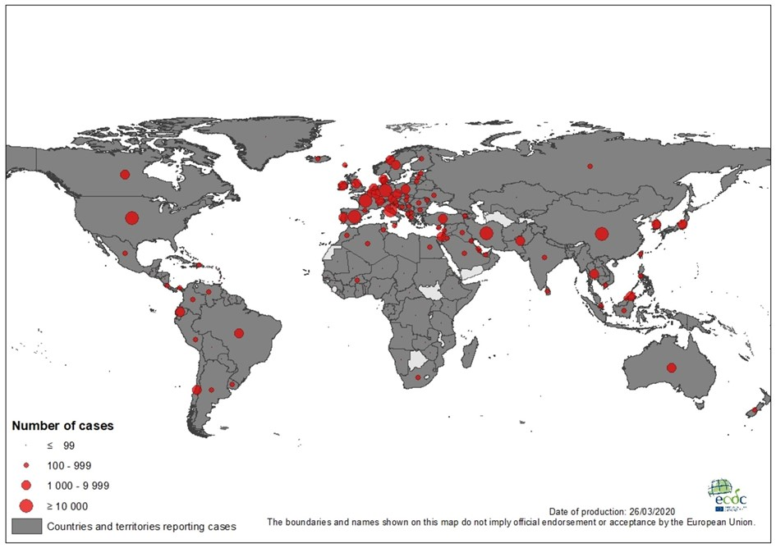
Ryc.2. Geograficzna dystrybucja przypadków COVID-19 w UE/EOG i Wielkiej Brytanii, według stanu na dzień 26 marca 2020 r. (ECDC)
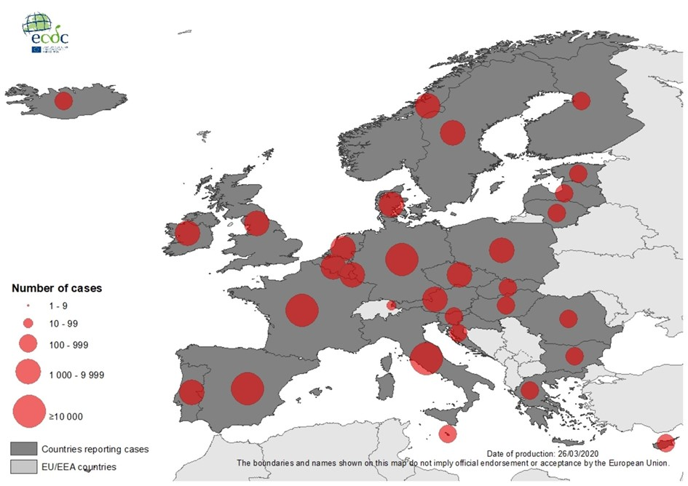
Ryc. 3. Dystrybucja geograficzna skumulowanej liczby zgłoszonych przypadków COVID-19 na 100 000 ludności, według stanu na dzień 26 marca 2020 r. (ECDC)
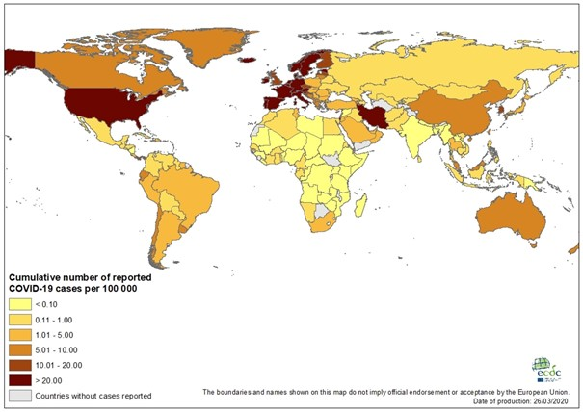
Objawy COVID-19 obejmowały gorączkę, kaszel, duszności, ból mięśni, zmęczenie. Badania RTG klatki piersiowej wykazały typowe cechy wirusowego zapalenia płuc z rozlanymi obustronnymi naciekami.
Zgodnie z danymi WHO z dnia 1 marca 2020 r., większość pacjentów z COVID-19 to osoby dorosłe. Spośród 44672 pacjentów z Chin z potwierdzoną infekcją, 2,1% było w wieku poniżej 20 lat. Najczęściej zgłaszanymi objawami były gorączka, suchy kaszel i duszność, a większość pacjentów (80%) doświadczyła łagodnej postaci choroby. U około 14% zakażenie przebiegało w postaci ciężkiej choroby, a 5% chorych było w stanie krytycznym. Wczesne doniesienia sugerują, iż nasilenie się choroby powiązane jest z wiekiem (> 60 lat) i chorobą współistniejącą.
Wirus przenosi się drogą kropelkową. RNA wirusa wykryto w kale u pacjenta z potwierdzonym zakażeniem, u którego wystąpiły objawami żołądkowo-jelitowe, dlatego nie można wykluczyć transmisji wirusa drogą fekalno-oralną.
Źródło infekcji nie jest znane i dlatego zakłada się, że może ono nadal być aktywne i prowadzić do kolejnych przypadków zarażeń.
Koronawirus SARS-CoV-2 jest wirusem osłonkowym, podatnym na działanie wszystkich rozpuszczalników lipidów. Należy pamiętać o częstym myciu rąk wodą z mydłem lub dezynfekować je środkiem na bazie alkoholu.

INFORMACJA DLA OSÓB POWRACAJĄCYCH Z KRAJÓW DOTKNIĘTYCH EPIDEMIĄ SPOWODOWANĄ KORONAWIRUSEM SARS-COV-2
W ostatnich kilku tygodniach w krajach europejskich i na całym świecie (aktualna lista krajów dostępna na stronach: www.who.int, www.ecdc.europa.eu, www.gis.gov.pl), wystąpiły zachorowania z objawami: gorączki, kaszlu, duszności i problemów z oddychaniem.
Jeśli byłeś w tych krajach w ciągu ostatnich 14 dni, w przypadku zaobserwowania u siebie ww. objawów bezzwłocznie, telefonicznie powiadom stację sanitarno-epidemiologiczną lub zgłoś się do oddziału zakaźnego, gdzie określony zostanie dalszy tryb postępowania medycznego.
Niezbędne jest także przestrzeganie zasad higieny w tym: częste mycie rąk wodą z mydłem, a jeśli nie ma takiej możliwości, np. podczas podróży, ich dezynfekcja środkiem na bazie alkoholu.
Instrukcja jak poprawnie i skutecznie myć ręce znajduje się poniżej.
